文献精读第2篇：
基本思路
标题 | Boundary Discretization and Reliable Classification Network for Temporal Action Detection  用于时间动作检测的边界离散化与可靠分类网络
期刊/年份 | IEEE Transactions on Image Processing（TIP）2021（arXiv 版本更新至 2024）
研究领域/关键词 | Temporal Action Detection（时间动作检测）  Video Understanding（视频理解）  Anchor-based / Anchor-free / Mixed TAD  Boundary Discretization  False Positive Reduction  Reliable Classification
本研究解决了什么问题？ | 本研究旨在解决混合式（anchor-based + anchor-free）时间动作检测方法中边界建模粗糙、依赖人工 anchor 设计，以及类别预测中大量假阳性（false positives）的问题。  - 混合方法的“暴力融合”问题  - 片段级分类导致的类别误检问题
研究背景（已有研究/应用中的问题） | 论文首先系统回顾了 TAD 的主流方法，并指出其各自局限：  Anchor-based 方法：依赖人工设计 anchor/对 anchor 数量、尺度高度敏感/对 anchor 数量、尺度高度敏感  Anchor-free 方法：逐片段预测类别与边界/边界灵活，但分类极易产生大量假阳性/特别是在非判别性片段（non-discriminative snippets）上表现不稳定（见论文 Fig.2）  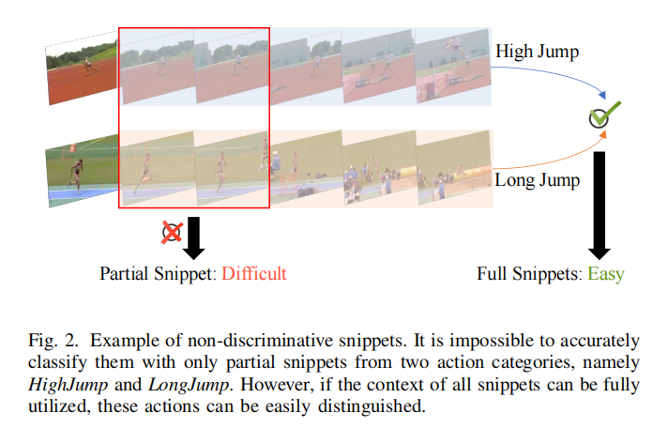  Mixed 方法（当前主流）：通过 anchor-based + anchor-free 提升性能，但通常采用后处理阶段的暴力融合，仍然依赖 handcrafted anchors，计算复杂度高、工程不优雅  作者通过 Table I（第 1 页） 定量证明：仅仅去除错误类别预测，mAP 就能显著提升，说明 false positive 是核心瓶颈。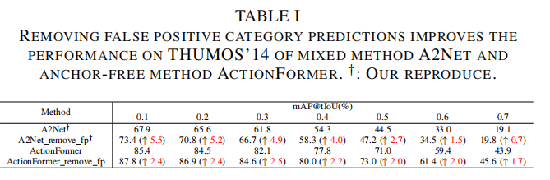
作者提出的核心问题 | - 能否在不依赖人工 anchor 的前提下，统一 anchor-based 的稳定性与 anchor-free 的灵活性？  - 能否从分类机制本身入手，系统性减少 TAD 中的类别假阳性？  这两个问题分别对应论文提出的两个核心模块：  BDM（Boundary Discretization Module）  RCM（Reliable Classification Module）
研究动机（现实意义/技术痛点/认知空白） | 实际系统中，错误检测比漏检更难处理，减少 false positives 对实际落地尤为关键  Mixed 方法虽然效果好，但：anchor 设计成本高、后处理复杂、分类噪声大，现有方法大多在“定位”上下功夫，却忽视“分类可靠性”  很少有人从 “离散化 + 回归”的统一视角 重构 anchor 与非 anchor 思想，绝大多数方法默认片段级分类是可靠的，但这一假设在复杂视频中并不成立BDRC-Net 正是从这两个被忽视的点切入，提出系统性解决方案。
研究目标与创新点
作者的研究目标（目的/假设/任务） | 作者旨在设计一种 更加稳定、灵活且实用的 Temporal Action Detection（TAD）框架，系统性解决现有 mixed TAD methods 中长期存在但未被根治的两个关键问题：1.混合方法对手工 anchor 的强依赖，2.snippet-level 分类带来的大量 false positives  在不牺牲 anchor-based 方法稳定性的前提下，消除对人工设计 anchor 的依赖  在保证检测召回率的同时，显著减少动作类别预测中的 false positives  构建一个 可无缝集成到现有主流 TAD 框架中的通用模块化方法
创新点（提出的新方法/新视角） | 1.用「离散化」重构边界建模  作者首次将 boundary discretization 系统性引入 TAD：将连续边界偏移 → 离散 bins；每个 bin 可视作一种 “伪 anchor（pseudo anchor）”；再通过回归对离散结果进行精细修正。本质上是一种：稳定性（分类） + 灵活性（回归） 的结构化融合  BDM 由两个子模块组成：  CCSM（Coarse Classification Sub-Module）：将起止边界偏移离散为多个 bins，预测边界属于哪个 bin（分类问题）  RRSM（Refined Regression Sub-Module）：回归真实边界与 bin 中心之间的距离，弥补离散带来的精度损失  不再“暴力合并” anchor-based 与 anchor-free 分支而是在 单一统一边界表示下完成融合  2.Reliable Classification Module（RCM）  作者指出一个被长期忽视的问题：snippet-level 分类本身是不可靠的，尤其是在非判别性片段（non-discriminative snippets）上。  RCM 的核心思想是：不对所有 snippet 强行下分类结论而是：从 snippet 中筛选 最具判别性的少量片段聚合得到 video-level action categories再用该结果 反向过滤 snippet-level 分类预测其实现方式借鉴了 Multiple Instance Learning (MIL)但应用于：  fully-supervised TAD 中的 false positive 抑制
与已有工作的差异与创新（对照） | （1）vs Anchor-based 方法  - vs Anchor-free 方法  - vs 现有 Mixed 方法（如 A2Net、MGG）  现有 mixed 方法的典型问题是anchor-based / anchor-free 并行预测；后处理阶段强行融合；计算复杂、结构冗余、难以扩展  BDRC-Net 的本质区别在于：不是“合并两个方法”，而是“重构一个统一表示”，BDRC-Net 的核心创新不在于提出更复杂的检测网络，而在于通过边界离散化与可靠分类重构了 mixed TAD 的问题建模方式，使稳定性、灵活性与实用性首次在统一框架下得到兼顾。
  维度 | Anchor-based | BDRC-Net
  边界表示 | 手工 anchor | 离散 bin（可学习）
  稳定性 | 高 | 高
  迁移性 | 差（依赖数据集） | 强（无需调 anchor）
  维度 | Anchor-free | BDRC-Net
  边界预测 | 连续回归 | 离散 + 回归
  分类策略 | snippet-level | video-level 可信过滤
  False Positives | 高 | 显著降低
实验设计思路
输入对象（数据/样本/系统） | 作者在 标准 Temporal Action Detection（TAD）评测体系下进行实验，使用的是当前 TAD 领域最主流、最具代表性的两个数据集：  THUMOS14/ActivityNet-1.3  输入不是 raw video，而是 预提取的视频特征（snippet-level features），每个未裁剪视频被划分为等间隔 snippets，每个 snippet 对应一个高维特征向量（如 I3D / TSN backbone 提取）
实验流程（使用方法与技术） | 未裁剪视频 → 特征提取 → 多尺度基网络（MSB） → 边界与类别预测 → 后处理 → 最终动作段  其中，两个部分改进：  边界预测流程（BDM 介入）  - Coarse Boundary Classification（CCSM）：将起点/终点偏移离散成若干 bins，预测边界属于哪个 bin（分类问题）  - Refined Boundary Regression（RRSM）：在 bin 范围内回归精确边界位置  - 输出统一边界表示：既避免 anchor 设计，又比纯回归更稳定  实验中，这一流程被直接嵌入 MSB 网络，不依赖额外分支。  类别预测流程（RCM 介入）  传统流程：每个 snippet 都输出一个动作类别概率  BDRC-Net 的流程改为：  - 从 snippet-level 分类得分中筛选最具判别力的少量 snippets  - 聚合得到 video-level action category prediction  - 将该结果作为 可信标签源  - 反向过滤 snippet-level 分类结果：削弱不可信 snippets，抑制 false positives
验证路径（如何证明有效） | 第一层：整体性能对比（Does it work?）  在 THUMOS14 / ActivityNet-1.3 上使用 mAP@不同 IoU 阈值 作为指标，与主流 Anchor-based / Anchor-free / Mixed 方法对比，结果表明BDRC-Net 在 中高 IoU 区间优势明显说明其边界定位更加精确、稳定  第二层：模块消融实验（Why does it work?）  作者系统性地拆解 BDRC-Net：  Baseline（无 BDM、无 RCM）/BDM/RCM/BDM + RCM（完整模型）通过对比发现：BDM 主要提升边界定位精度，高 IoU（如 0.5 / 0.7）提升更明显。RCM 主要减少 false positives整体 mAP 明显提高。两者叠加效果最优，且互不冲突  第三层：现象级验证（Is it solving the claimed problem?）  作者进一步分析：分类错误的主要来源，non-discriminative snippets 的预测行为，不同模块对预测分布的影响。结果显示：RCM 显著降低了：背景片段被错误分类为动作的概率。BDM 输出的边界分布更集中、抖动更小
图表与核心结果
最核心的图表及其回答的问题 | 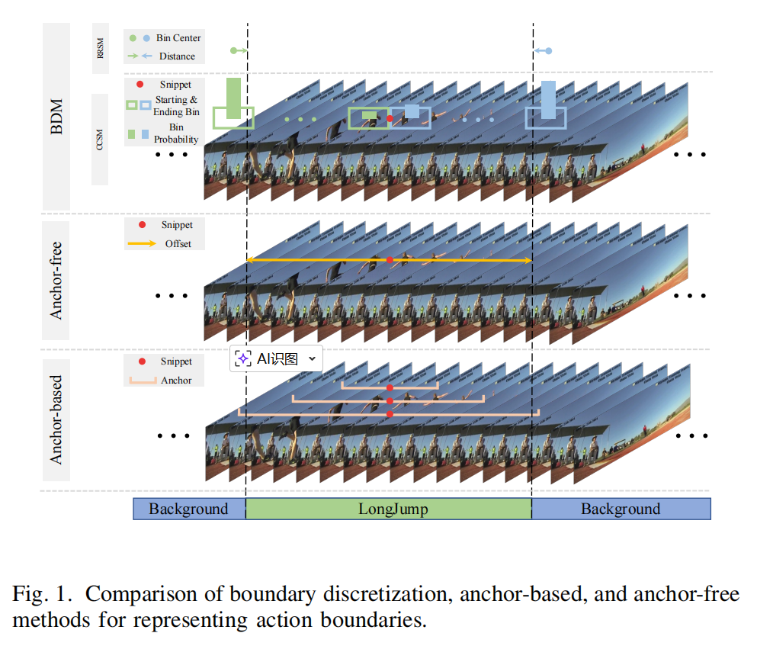该图展示了 BDRC-Net 的整体架构，清晰表明作者并未采用 anchor-based 与 anchor-free 分支并行再融合的常见 mixed 设计，而是在统一的检测框架中引入 Boundary Discretization Module（BDM）与 Reliable Classification Module（RCM）。该结构图直观说明了作者的核心思想：通过重构边界表示方式与分类可信来源，从问题建模层面解决 mixed TAD 中 anchor 依赖强、false positives 多的问题。这是全文的概念核心图，为后续所有实验提供理论参照。  Tab. 1 / Tab. 2（主结果表：THUMOS14）BDRC-Net 在短动作、边界敏感场景下是否优于已有方法？  该表在 THUMOS14 数据集上，对比了 BDRC-Net 与多种 anchor-based、anchor-free 以及 mixed 方法在不同 IoU 阈值（0.3–0.7）下的 mAP 表现。结果显示，BDRC-Net 在 中高 IoU 阈值（尤其是 0.5 以上） 具有明显优势，说明其边界预测更加精确稳定。这一结果直接验证了 BDM 的设计初衷，即通过离散化 + 精细回归提升边界定位质量。  Tab. 3（主结果表：ActivityNet-1.3）BDRC-Net 在长动作、语义复杂场景下是否依然有效？  该表在 ActivityNet-1.3 数据集上，从 mAP@0.5、mAP@0.75 以及平均 mAP 三个维度对方法进行评估。BDRC-Net 在 mAP@0.75 和 Avg mAP 上取得稳定提升，表明其不仅能检测到动作段，还能在长时视频中减少误检、提升分类可靠性。这一结果从整体性能层面支撑了 RCM 在抑制 false positives 方面的有效性。  Tab. 4（消融实验表：BDM / RCM）该消融表通过对比 Baseline、Baseline+BDM、Baseline+RCM 以及完整 BDRC-Net，系统分析了两个模块的独立与联合贡献。结果表明：BDM 主要提升高 IoU 下的 mAP，验证其对边界精度的作用；RCM 主要提升整体 mAP，体现其在减少 false positives 方面的效果；两者结合时性能最优，且不存在相互干扰。  Fig. X（RCM 相关的分类/误检分析图，如 false positive 可视化）该图通过对比引入 RCM 前后的分类响应分布，直观展示了非判别性 snippets 的预测得分被显著压制，而视频级动作类别预测更加集中稳定。这一现象级证据从可视化角度验证了作者关于“snippet-level 分类不可靠”的判断，使 RCM 的设计动机与实验结果形成直接呼应。
支撑主要结论的数据（关键数值整理） | 通过在 THUMOS14 与 ActivityNet-1.3 上的系统性对比与消融实验，BDRC-Net 证明了其通过边界离散化提升定位精度、通过可靠分类抑制 false positives 的设计是有效且必要的，尤其在中高 IoU 阈值下优势显著。
思路总结
作者是如何一步步说服读者该研究有价值的？ | 作者的说服并不是从“我们方法性能更好”开始，而是从一个在 TAD 领域长期存在却被默认接受的问题入手，即 mixed TAD 方法在工程上高度依赖人工 anchor 且 snippet-level 分类机制天然容易产生大量 false positives。通过将这一复杂问题拆解为“边界预测不稳定”和“分类可信来源不清”两个子问题，作者成功将研究焦点从性能竞争提升到问题建模层面，使研究显得必要而非可选。随后提出的 BDM 与 RCM 并非激进创新，而是针对这两个问题给出逻辑自洽、工程可用的解决方案。  在实验层面，作者并未简单堆叠结果，而是通过数据集选择、消融实验和现象分析逐步建立因果关系：THUMOS14 用于验证边界精度提升，ActivityNet 用于验证分类可靠性改进，模块消融明确区分 BDM 与 RCM 的作用范围，最终形成“问题—方法—现象—结论”的闭环论证。这种论证方式使读者相信性能提升并非偶然，而是源于对问题建模方式的根本改进。
如果你来做这个研究，会如何改进或扩展？ | 如果从后续研究的角度出发，BDRC-Net 的改进空间主要集中在其“固定化假设”上。首先，边界离散化中 bin 的划分方式目前仍是静态和人工设定的，未来可以考虑引入自适应或概率化的边界建模，使模型能够根据动作时长分布动态调整边界表示精度，从而提升泛化能力。其次，RCM 当前主要在视频级对 snippet-level 分类进行单向过滤，可以进一步扩展为多层级一致性约束，例如在 proposal-level 与 video-level 之间建立双向约束机制。  此外，从工程与投稿角度看，BDM 与 RCM 的模块化设计使其非常适合作为插件集成到当前主流的 Transformer-based TAD 框架中，如 ActionFormer 或 TriDet。通过在更强的 backbone 上验证其通用性，可以将该工作从“改进某一类方法”扩展为“增强整个 TAD 范式”，显著提升研究影响力。
你从这篇文章的结构与逻辑中学到了什么？ | 从论文结构上看，BDRC-Net 是一篇典型的问题驱动型研究，而非方法驱动型研究。作者并未先提出复杂模型，再寻找其合理性，而是先明确指出现有方法在实践中无法回避的结构性缺陷，再围绕这些缺陷设计最小但有效的改动。这种写作逻辑使论文的每一个模块都具有明确的存在理由，也使审稿人更容易接受其创新点。  同时，论文中的实验并非简单的性能展示，而是严格服务于论证逻辑。每一组消融实验都在回答一个动机问题，每一个现象分析都与作者的假设直接对应。这种高度聚焦的实验设计避免了冗余内容，使整篇论文在逻辑上非常紧凑，体现了成熟研究在“少而准”上的优势。
我能借鉴这个思路做什么？ | 当一个任务中同时存在稳定性需求与灵活性需求时，与其在既有范式中做权衡，不如通过重构问题表示与预测层级来化解冲突。这一思路并不局限于 TAD，而可以迁移到长视频理解、弱监督学习以及多尺度时序建模等任务中。
备注
想要用的句式/写作策略
推荐对照阅读（Related Work 衔接） | ActionFormer、TriDet 、 TemporalMaxer。

